INFORME DE AUTOEVALUACIÓN Y DEFINICIÓN DE PROYECTO APT
Sistema RollerApp Plataforma Web y Móvil para la Gestión Transaccional de Servicios

Estudiante: Lucas Olea
Carrera / Sede: Ingeniería en Informática, Duoc Uc Plaza Norte
Asignatura / Fase: Capstone
Fecha de Entrega: 18/08/2026

Índice

1. RESUMEN / ABSTRACT 3
2. SELF-ASSESSMENT REFLECTION & INDIVIDUAL CONCLUSIONS (ENGLISH) 4
3. DESCRIPCIÓN Y FUNDAMENTACIÓN DEL PROYECTO APT 5
4. OBJETIVOS Y PROPUESTA METODOLÓGICA 6
5. PLAN DE TRABAJO Y PROPUESTA DE EVIDENCIAS 7
6. REFERENCIAS Y NORMAS CITADAS 12

1. RESUMEN / ABSTRACT

Resumen
Este informe presenta el proyecto APT llamado RollerApp, una plataforma web y móvil pensada para facilitar la búsqueda, contratación y pago de servicios técnicos y profesionales en la Región Metropolitana.
El sistema busca reunir estos procesos en un solo lugar, permitiendo a los usuarios buscar servicios, solicitar atención y realizar pagos de forma más rápida y ordenada. El proyecto incluye una página web, una aplicación móvil, un panel de administración, un backend centralizado y una base de datos, además de la integración de WebPay.
El desarrollo se organizará utilizando la metodología Kanban y se realizará durante el semestre en diferentes etapas, considerando diseño, desarrollo, integración y pruebas. También, este proyecto permite aplicar conocimientos de desarrollo Full Stack, aplicaciones móviles, bases de datos y arquitectura de software, identificando al mismo tiempo áreas que debo seguir mejorando, principalmente en el manejo avanzado de bases de datos y lógica más compleja.

Abstract
This report outlines the development of my APT project, RollerApp, a web and mobile platform designed to streamline the process of finding, hiring, and paying for technical and professional services in the Metropolitan Region.
The system's primary objective is to consolidate these tasks into a single platform, offering users a faster, more intuitive, and organized experience when requesting assistance and processing payments. The overall architecture comprises a website, a mobile application, an administration panel, a centralized backend, and a database integrated with the WebPay payment gateway
The work plan will be structured using the Kanban methodology throughout the semester, covering the design, development, integration, and testing phases. On both a personal and academic level, this project represents a key opportunity to apply my skills in full-stack development, mobile applications, databases, and software architecture, while also deepening my knowledge of advanced database management and complex programming logic

2. SELF-ASSESSMENT REFLECTION & INDIVIDUAL CONCLUSIONS (ENGLISH)

Self-evaluation reflection
Developing RollerApp for this final project allows me to put my skills into practice while simultaneously identifying areas where I still need to improve. On one hand, I feel confident applying full-stack concepts, designing backend structures, and creating interfaces for both web and mobile devices. On the other hand, managing complex SQL queries, handling state efficiently in mobile applications, and implementing secure payment flows are areas where I need to focus and continue learning throughout the process

Reflection on professional goals and future career
My primary goal for the coming years is to work as a full-stack developer and eventually become a software architect at global technology companies. Developing a real-world platform like RollerApp—which includes user management, backend logic, and WebPay integration—provides me with practical experience that directly aligns with this goal and helps bridge the gap between academic projects and industry demands

Individual conclusions
In summary, RollerApp represents both a final academic requirement and a practical test of my software development capabilities. Using the Kanban methodology helps me keep tasks organized and identify bottlenecks early on. By the end of the semester, having overcome the technical challenges of this project will provide me with a solid foundation for launching my professional career in software engineering

3. DESCRIPCIÓN Y FUNDAMENTACIÓN DEL PROYECTO APT

¿Qué es RollerApp?
Es una plataforma para conectar a clientes con técnicos a domicilio en la Región Metropolitana. Se compone de: Web pública, para buscar, cotizar y agendar. App móvil, para reservar y pagar fácil desde el celular. Panel de administración, para gestionar usuarios, comisiones y reportes. Backend y Base de Datos, el servidor que conecta todo, protege los datos e integra pagos con WebPay

Relación con mi perfil de egreso
Desarrollo de software: Crear soluciones a la medida del usuario
Backend y Datos: Manejo de APIs REST y bases de datos seguras
Metodologías ágiles: Organización del trabajo con Kanban

Mis intereses profesionales
Mi interés en cumplir meta de ser Desarrollador Full Stack y Arquitecto de Software, crear un proyecto con pagos reales me prepara para mi objetivo a 5 años, trabajar en empresas tecnológicas mundiales

Factibilidad técnica y operativa
El proyecto es completamente realizable durante el semestre porque cuenta con una planificación de 19 semanas mediante carta gantt, la disponibilidad de las herramientas y recursos técnicos necesarios como pc, vs code, git, o figma, una estrategia para realizar pruebas previas en entornos seguros para asegurar la integración de pagos.

4. OBJETIVOS Y PROPUESTA METODOLÓGICA

Objetivo General
Desarrollar el sistema informático RollerApp mediante una plataforma web y una aplicación móvil conectadas a una arquitectura backend centralizada, permitiendo a los usuarios buscar, agendar y pagar servicios profesionales y técnicos en línea de manera rápida, transparente y segura.

Objetivos Específicos
Diseñar el modelo relacional de la base de datos, la arquitectura del sistema y los prototipos (UI/UX)
Programar la lógica en el Backend y la API REST para el manejo seguro, catálogo de servicios, reservas y autenticación
Construir el portal web para clientes y el panel de administración para el monitoreo y generación de reportes
Desarrollar la aplicación móvil para clientes integrando API REST
Integrar la pasarela de pagos WebPay y pruebas de calidad previo al despliegue

Propuesta Metodología
Usaremos la metodología Kanban para visualizar las tareas en tiempo real y controlar la cantidad de trabajo en marcha. El proyecto se dividirá en tres fases:
Fase 1 (Diseño e Ingeniería): Definición de requerimientos, diseño de la base de datos y creación de prototipos visuales (UI/UX).
Fase 2 (Desarrollo e Integración): Programación del sistema (Backend, Web y App Móvil) e integración de la pasarela de pagos.
Fase 3 (Pruebas y Lanzamiento): Control de calidad, corrección de errores, generación de la App (APK) y publicación en la nube.

5. PLAN DE TRABAJO Y PROPUESTA DE EVIDENCIAS

Propuesta de Evidencias de Logro
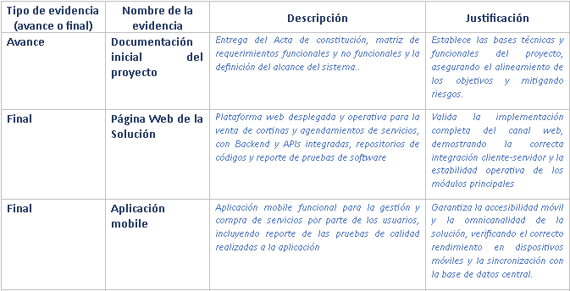
Plan de Trabajo Detallado (Matriz de Actividades)
Plan de Trabajo Proyecto APT
Competencia o unidades de competencias | Nombre de Actividades/Tareas | Descripción Actividades/Tareas | Recursos | Duración de la actividad | Responsable | Observaciones
Gestión de proyectos y metodologías ágiles | Levantamiento y Definición | Elaboración del acta de constitución, definición del alcance, recopilación y especificación de requerimientos funcionales y no funcionales del sistema RollerApp | Herramientas Google Docs, reuniones de coordinación y PC | 2 Semanas (S1 - S2) | Lucas Olea  Rodrigo Soto  Rodrigo Riquelme  Marco Robles | Facilitador: Claridad en el modelo de negocio.  Dificultad: Delimitar correctamente el alcance para evitar sobrecarga técnica.
Diseño y arquitectura de software | Diseño de arquitectura y UI/UX | Creación del modelo relacional de la base de datos, diagrama de arquitectura de componentes y diseño de prototipos interactivos en alta fidelidad para web y móvil. | Figma, Draw.io, Pcs y conexión a internet. | 3 Semanas (S2 - S4) | Lucas Olea  Rodrigo Riquelme | Facilitador: Uso de herramientas de diseño colaborativo en tiempo real.  Dificultad: Ajustar flujos de reserva para que sean intuitivos en pantallas tanto web como móviles
Desarrollo backend y gestión de bases de datos | Desarrollo Backend y Base de Datos | Implementación del esquema de base de datos relacional, configuración del servidor y desarrollo de la API REST para autenticación, gestión de servicios, catálogo y reservas. |  | 4 semanas (S5 - S8) | Rodrigo Soto  Marco Robles | Facilitador: Modelo de datos previamente normalizado.  Dificultad: Manejo de seguridad en sesiones y concurrencia en la base de datos
Desarrollo de interfaces Web | Desarrollo Frontend Web y Panel de admin | Programación del portal web para cliente y el panel administrativo consumiendo la API REST |  | 4 Semanas (S9 - S12) | Lucas Olea  Rodrigo Soto | Facilitador: Prototipos en Figma aprobados con anterioridad.  Dificultad: Mantener diseño responsivo y gestión de estados globales complejos
Desarrollo de aplicaciones móviles | Desarrollo de Aplicación Móvil | Construcción de la aplicación móvil para clientes, programando interfaces, flujo de reservas, navegación interactiva y consumo de los endpoints de la API REST |  | 4 Semanas (S13 - S16) | Rodrigo Riquelme  Marco Robles | Facilitador: Reutilización de endpoints ya probados en la fase web.  Dificultad: Adaptación de interfaces y rendimiento en diferentes resoluciones y versiones de Sistemas operativos.
Integración de sistemas y pasarelas de pago | Integración de Pasarela de Pagos | Implementación del SDK/API de WebPay (Transbank), configuración de callbacks transaccionales y confirmación de pagos en tiempo real tanto en la web como en la app móvil. | API/SDK Transbank WebPay, credenciales de prueba, Postman, VS Code. | 3 Semanas (S15 - S17) | Lucas Olea  Rodrigo Soto | Facilitador: Entorno de pruebas bien documentado por el proveedor  Dificultad: Manejo de retornos en la aplicación móvil tras el pago.
Aseguramiento de la calidad y testing | Pruebas de Integración y Correcciones | Ejecución de planes de pruebas funcionales, pruebas de carga/seguridad y verificación de flujos completos, documentación y resolución de bugs. | Postman, herramientas de control de versiones y pruebas unitarias. | 2 Semanas (S17 - S18) | Lucas Olea  Rodrigo Riquelme  Marco Robles | Facilitador: Casos de prueba definidos a partir de los requerimientos iniciales.  Dificultad: Resolver inconsistencias de datos generadas durante pruebas de estrés.
Despliegue e infraestructura en la nube | Despliegue y Documentación Final | Puesta en producción de la API y la plataforma web en servidores en la nube, generación del instalable móvil (APK) | Plataformas Cloud, herramientas de ofimática, compilador móvil. | 2 Semanas (S18 - S19) | Lucas Olea  Rodrigo Soto  Rodrigo Riquelme  Marco Robles | Facilitador: Automatización de compilaciones y código previamente versionado.  Dificultad: Configuración de variables de entorno y certificados SSL en el entorno productivo.

Carta Gantt de Planificación (Semanas 1 a 19)
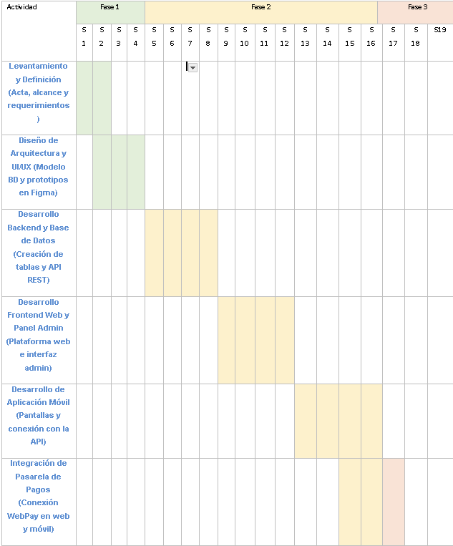
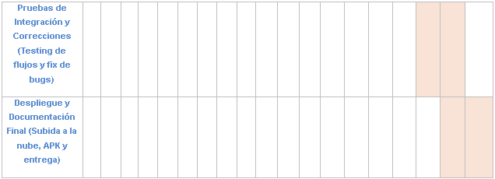

6. REFERENCIAS Y NORMAS CITADAS

Duoc UC. (2026). Guía del Estudiante y Pauta de Reflexión Proyecto APT (APT122). Escuela de Informática y Telecomunicaciones.
Beck, K., et al. (2001). Manifesto for Agile Software Development. Agile Alliance.
Transbank Developers. (2025). Documentación Técnica API REST WebPay Plus. Transbank S.A.
Pressman, R. S., & Maxim, B. R. (2020). Software Engineering: A Practitioner's Approach (9th ed.). McGraw-Hill Education.

